Администрация городского округа гор Бор
Нижегородской области

ПОСТАНОВЛЕНИЕ
От 14.04.2017 № 1849

О подготовке документации по планировке территории

(проект межевания территории) в районе д. 8

по ул. Коммунистическая (территория теплопункта) в г. Бор

В соответствии со статьями 8.2, 41-43, 46 Градостроительного кодекса Российской Федерации, частью 4 статьи 2 Закона Нижегородской области от 23.12.2014 № 197-З «О перераспределении отдельных полномочий между органами местного самоуправления муниципальных образований Нижегородской области и органами государственной власти Нижегородской области» (в редакции Закона Нижегородской области от 28.12.2016 № 180-З), в связи с обращением общества с ограниченной ответственностью «Инвестиционно-строительная компания «Бор-Сити» администрация городского округа г.Бор постановляет:

1. Разрешить ООО «ИСК «Бор-Сити» за счет собственных средств подготовку документации по планировке территории (проект межевания территории), в районе д. 8 по ул. Коммунистическая, территория теплопункта в г. Бор Нижегородской области в соответствии с приложенной схемой границ территории.
2. ООО «ИСК «Бор-Сити» представить в администрацию городского округа город Бор Нижегородской области документацию по планировке территории не позднее одного года со дня издания настоящего постановления.
3. Общему отделу администрации городского округа г. Бор в течение трех дней со дня утверждения настоящего постановления обеспечить его опубликование в порядке, установленном для официального опубликования муниципальных правовых актов, иной официальной информации, на сайте www.borcity.ru и в газете «БОР сегодня».

Глава администрации А.В. Киселев

Н.Н.Жукова
2-30-69
ПРИЛОЖЕНИЕ
к постановлению администрации
городского округа город Бор
Нижегородской области
от 14.04.2017 № 1849
Схема границ территории
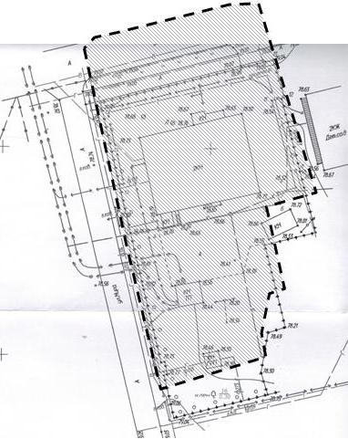

Условные обозначения
- граница разработки проекта межевания территории в районе д. 8 по ул.Коммунистическая, территория теплопункта в г. Бор Нижегородской области.
Заказчик: ООО «ИСК «Бор-Сити»

